133. sat: Viteška udaja i računanje – vježbam, NL
Vježbanje nastavnih sadržaja
UPUTA ZA UČENIKE
Potraži nastavni listić „Udaja“
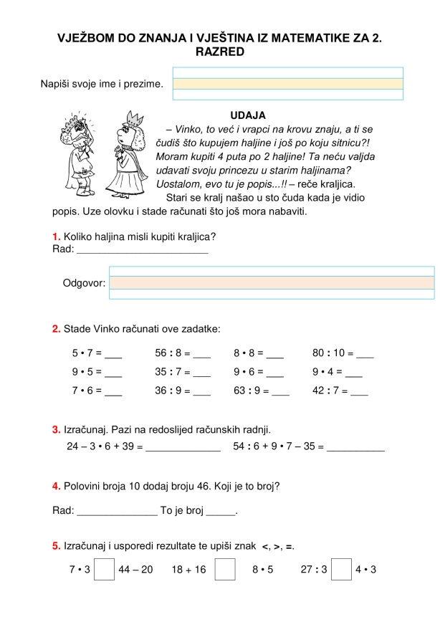 | Pročitaj tekst. Kralj i kraljica udaju svoju kćer, princezu i kraljica već zadaje matematičke muke svom suprugu. Možeš li mu pomoći?  1. Pomoću teksta iznad odredi koliko haljina kraljica planira kupiti.  2. Pomnoži i podijeli ove brojeve.  3. Kada imamo više različitih računskih radnji, koje prvo rješavamo? Računaj oprezno.  4. Kako možemo izračunati polovinu nekog broja? Je li slično i sa trećinom ili petinom?  5. Prvo izračunaj svaku stranu, a potom ih usporedi.
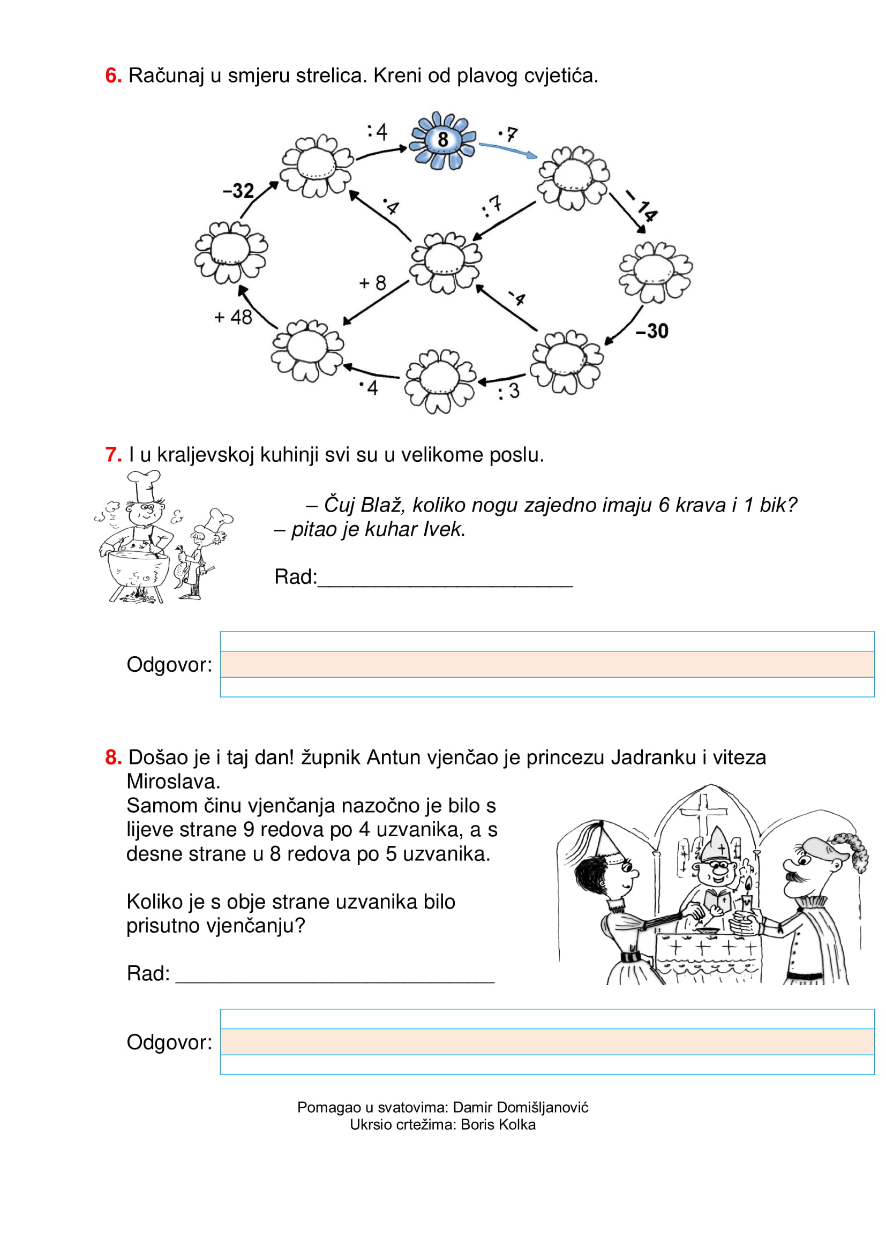 | 6. Počevši od plavog cvijeta prati strelice i računaj kako je zadano.  7. I kuhari su u velikom poslu. Naravno, potrebno je pripremiti veliku kraljevsku gozbu. Možeš li im pomoći s njihovim zadatkom? Nadam se da znate koliko nogu imaju krave i bik.  8. Konačno je došao i trenutak vjenčanja, no sada je potrebno prebrojati uzvanike. Razmisli, pravilno postavi zadatak i izračunaj koliko je ukupno uzvanika u crkvi i s lijeve i s desne strane.

